Curriculum

**Johatzin Jiménez Solís**

**JUD de Centros Interactivos**

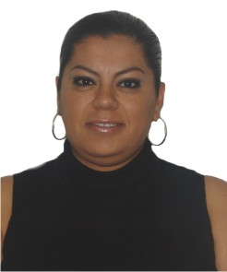

|  |  |
| --- | --- |
| **Nivel máximo de estudios** | Licenciatura en Seguridad Pública |
|  |  |
| **Áreas de conocimiento** | -Seguridad Pública -Participación Ciudadana -Organización Vecinal -Microsoft Word, Excel, Power Point, -Publisher, Access -Relaciones Humanas -Manejo de Personal -Atención a la Clientes -Desarrollo Social -Protección de Datos Personales -Transparencia y Acceso a la Información Pública -Derecho |
|  |  |
| **Experiencia laboral** |  |
|  |  |
| Periodo | de mayo/2013 a actual |
| Institución | Delegación Álvaro Obregón Dirección de Cultura, Educación y Deporte |
| Cargo | JUD de Centros Interactivos |
|  |  |
| Periodo | de febrero/2009 a abril/2012 |
| Institución | Delegación Álvaro Obregón |
| Cargo | Responsable de Centros Interactivos Comunitarios |
|  |  |
| Periodo | de diciembre/2007 a febrero/2009 |
| Institución | Grupo Promass |
| Cargo | Supervisor de: Atención a clientes Concertación de citas medicas Ingresos médicos hospitalarios Envíos de ambulancia |